BITACORA: MAQUINA VIRTUAL WINDOWS SERVER 2016

Posso Guevara Juan Camilo

Escuela colombiana de ingeniería Julio Garavito

Arquitectura computacional y sistemas operativos

Laboratorio sistemas operativos

Bogotá D.C

2020-2

Contenido

Instalación y configuración de servidor Windows fase 1 3

**Instalacion** 3

**Configuracion de red** 8

# Instalación y configuración de servidor Windows fase 1

## **Instalacion**

**Máquina virtual Windows Server sin interface gráfica:**

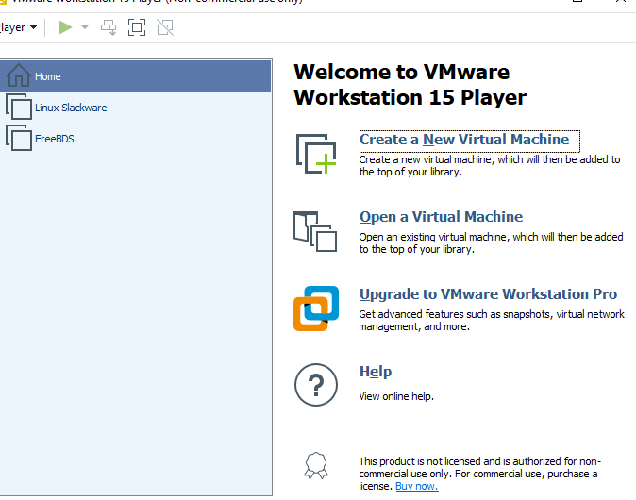

Seleccionamos la imagen iso

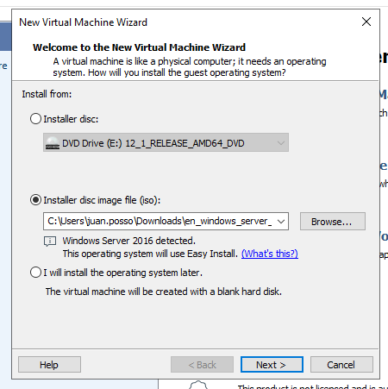

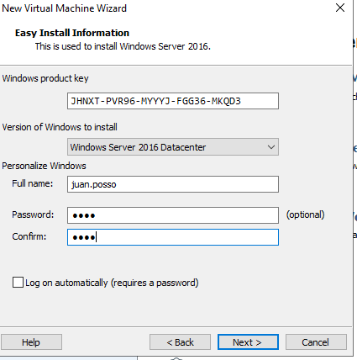

En este punto seleccionamos un nombre para la paquina virtual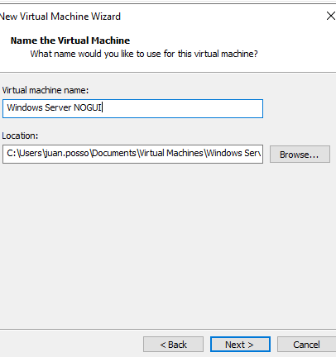

Luego de ello procedemos adarle un espacio en disco en este caso va ser de 30 GB , 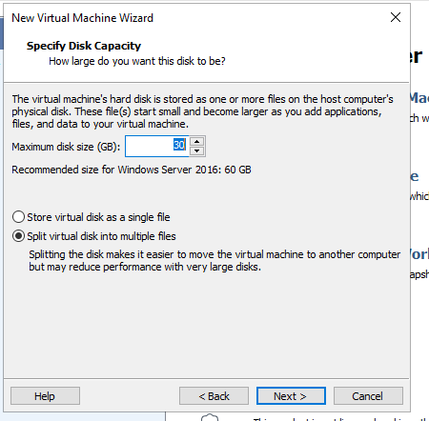

En el hardware solamente dejamos la memoria , el procesador , la unidad de cd , la red en modo briged , y listo

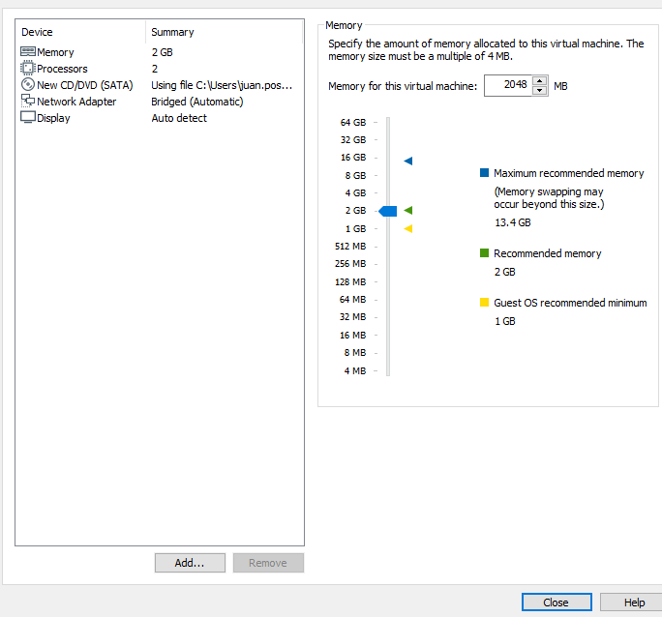

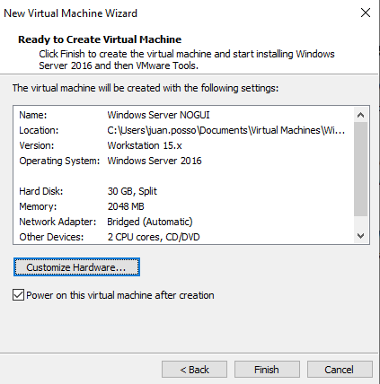

Al finalizar , se iniciara el windows server , en uno de los pasos nos pide el tipo de sistema oiperativo a instalar , en este caso elegimos windos server 2016 Standard

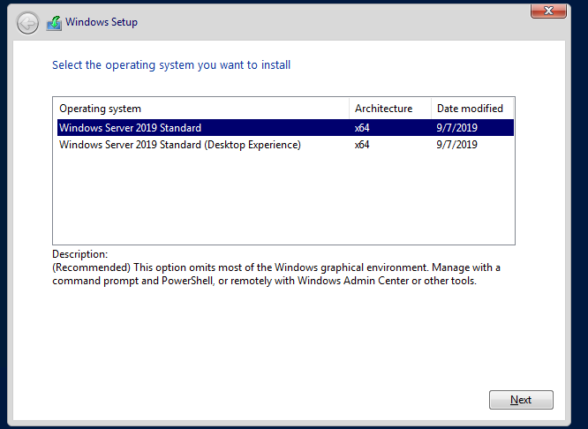

Luego de ello esperamos a que carguen todos los componentes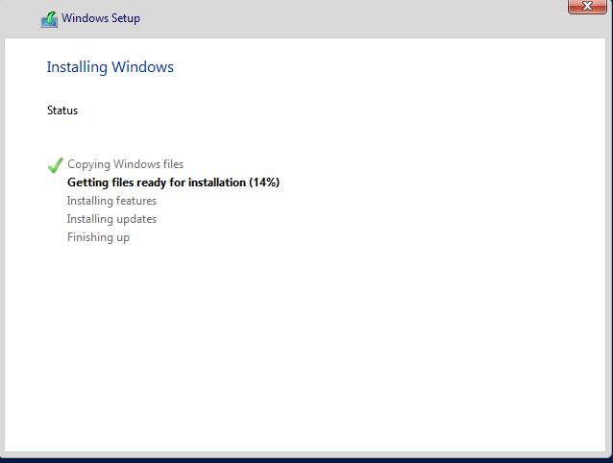 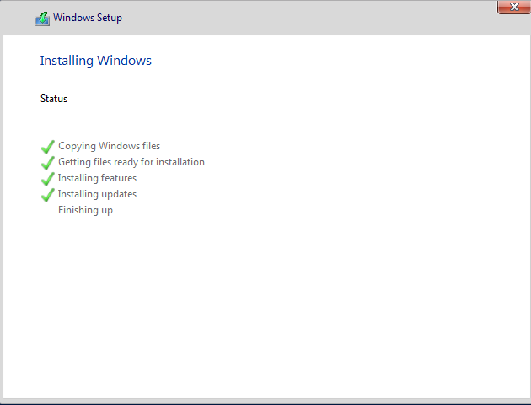

Una vez cargados todos los componetes nuestra maquina virtual ya se habrá reiniciado correctamente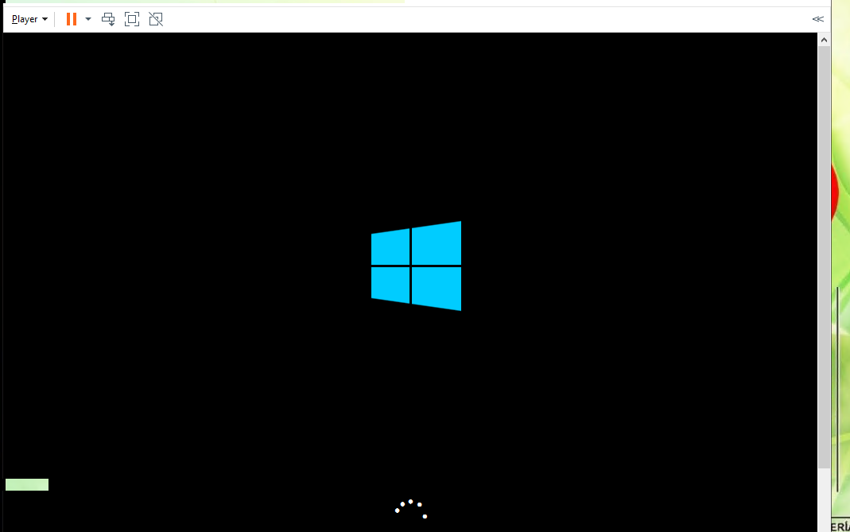

## **Configuracion de red**

Para configurar nuestra red procedemos a ejecutar los

